Фестивальное движение «Поверь в мечту»
01.12.2026-01.02.2027
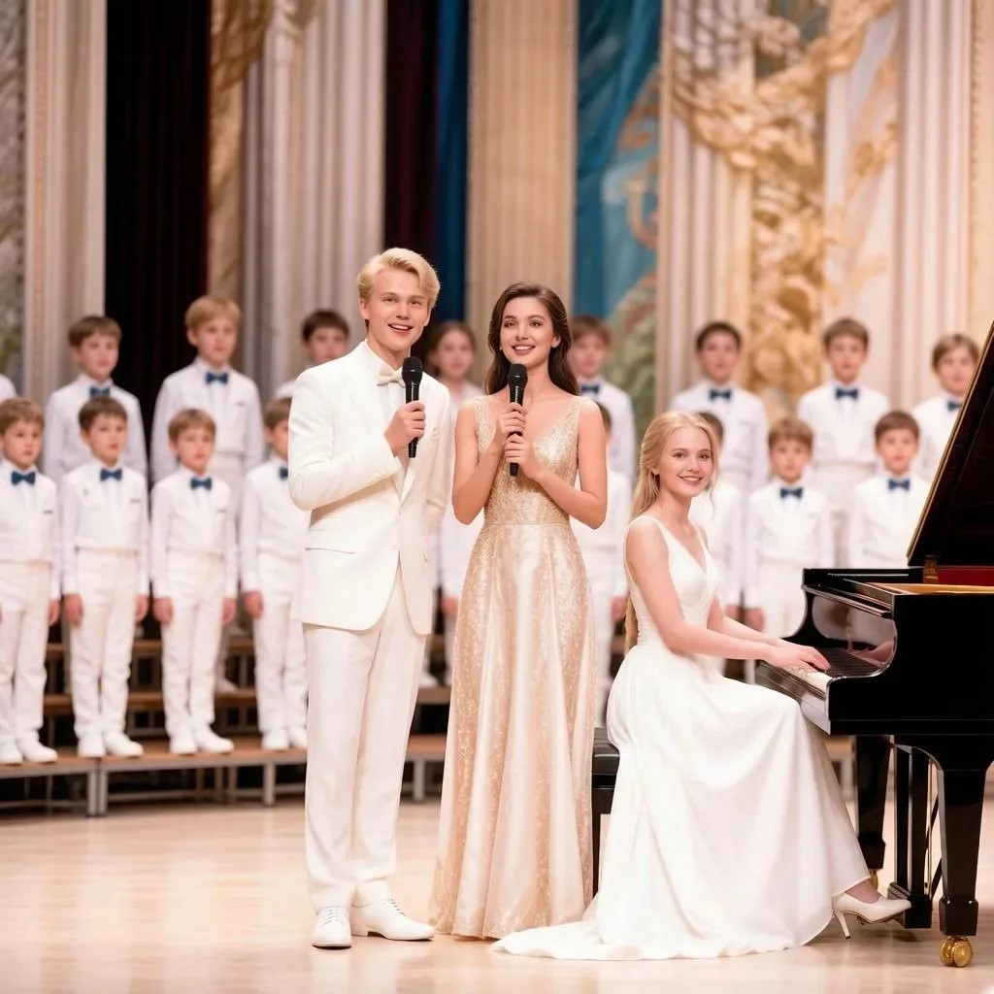

Среди различных видов искусства музыка и литература занимают особое место. Эти произведения чудесным образом появляются на сцене, живут какое-то время и тут же исчезают, оставаясь лишь в нашей памяти и в наших впечатлениях и эмоциях. И так было, пока люди не научились фиксировать на бумаге то, что они услышали или придумали. Задумайтесь, мы могли быть лишены возможности слушать музыку великих композиторов мира, читать произведения поэтов и писателей. Люди, которые умеют записать то, что они услышали, придумали – своего рода художники, которые «рисуют» и сохраняют для нас музыку, литературу, чтобы мы могли наслаждаться снова и снова. Музыкально-сценическое искусство находится в интеграции с литературой и наоборот, театральное искусство не обходится без музыкального сопровождения. Поэтому дистанционный Всероссийский музыкально-литературный фестиваль «Поверь в мечту» включает в себя авторские композиции и постановки в этих направлениях.
ПОЛОЖЕНИЕ
музыкально-литературного фестиваля
«Поверь в мечту»

Настоящее положение определяет порядок организации и проведения музыкально-литературного фестиваля «Поверь в мечту» (далее – фестиваль).
1. Общие положения
1.1. Организаторами фестиваля выступают общественная Ассоциация музыкальных творческих коллективов и уполномоченные представители из числа профессиональных музыкантов, деятелей культуры и искусств, работников сферы образования и культуры, осуществляющие взаимодействие и реализующие основные цели проекта - повышения интереса к музыкально-сценическим направлениям, выявления талантливых людей и их поддержку.
2. Цели и задачи фестиваля
2.1. Цель: Развитие творческой активности населения.
2.2. Задачи:
- Применять разнообразные средства выразительности в своих авторских сочинениях.
- Анализировать и логически мыслить, обмениваясь творческими находками и применяя полученный опыт для дальнейшего творческого развития.
- Прививать любовь к творческой деятельности, воспитывать активный, живой интерес к творчеству в области литературного и музыкального искусства.
Предполагаемый результат:
Участники фестиваля проявят интерес к сочинению авторских произведений и получат возможность показать свои достоинства.
3. Участники фестиваля
3.1. Без ограничений по возрасту в фестивале могут принять участие все желающие, творчески мыслящие и имеющие познания в области музыкального и сценического искусства.
3.2. К участию в фестивале приглашаются юные музыканты и актеры ДМШ и ДШИ, молодые артисты и музыканты, обучающиеся в специализированных творческих заведениях, преподаватели, а также талантливые авторы и исполнители, не имеющие профессионального музыкального образования.
3.3. Участники фестиваля могут представить организационному комитету свои сочинения на электронном носителе документы WORD или PDF, в аудио/видео формате, в зависимости от номинации.
3.4. Оргкомитетом фестиваля приветствуется тематика произведений на русском языке о родной Земле, любви, семье, дружбе. В конкурсе могут принять участие только авторские инструментальные произведения, проза, стихотворения, песни, короткометражные фильмы, театральные постановки, клипы, социальные ролики, мультипликационные фильмы.
3.5. При создании авторских проектов запрещено использовать искусственный интеллект (ИИ) при написании текстов, генерацию песен, озвучивание роликов.
3.6. Разрешено использование ИИ при создании фонограммы – минус, с обязательным указанием программы, где была выполнена аранжировка.
При этом исполнение должно быть выполнено участником фестиваля лично, либо совместно с творческим коллективом.
3.7. Запрещено использование ненормативной лексики, провокационных материалов, нарушающих законодательство РФ, которые содержат призывы к насилию, разжигающие социальную, расовую, национальную или религиозную рознь, пренебрежительное отношение к окружающим людям, поощряющие бездуховные антиморальные поступки.
4. Место и сроки проведения фестиваля
4.1. Фестиваль проводится в дистанционном формате.
4.2. Для участия необходимо подать заявку с 1 декабря 2026 года по
1 февраля 2027 года и отправить фотографию/скан заполненного согласия, а также предоставить организационному комитету свои сочинения в электронном формате (документ WORD или PDF, аудио mp3, видео mp4), в зависимости от номинации:
- Литературное сочинение
- Музыкальное сочинение
- Театральная постановка
- Короткометражный фильм
- Клип
- Мультипликационный фильм
- Социальный ролик.
4.1. Заявки принимаются на сайте фестиваля https://rypbebck88.github.io/musical-orbit/ , согласия отправляются на почту фестиваля musical.orbit@ya.ru вместе с авторскими материалами (документ .pdf, аудио mp3 по необходимости).
4.2. Участники фестиваля должны предоставить в оргкомитет доступную ссылку для скачивания с «Яндекс Диска» видеозаписи живого выступления или клип своего авторского произведения, допускается предоставление аудиозаписи по электронной почте.
5. Способ размещения авторского номера.
5.1. Оргкомитет и экспертный совет просматривает материалы и выставляет работы в сообществах и на каналах фестиваля. Основная информация размещается в сообществе на сайте ВК- https://m.vk.com/club.academiya.
6. Условия участия в фестивале
6.1. Участие в фестивале проходит на безвозмездной основе (бесплатно).
6.2. Оргкомитет оставляет за собой право отстранять от участия в фестивале номера, содержание которых не соответствуют основной цели конкурса.
6.2.1 Для участия в фестивале необходимо подписаться на сообщество фестиваля, закрепить на своей странице ВК, ОК информацию о фестивале, пригласить знакомых творческих людей к участию в фестивале, заполнить и отправить электронную заявку, установленной формы и прикрепить конкурсный материал на сайте данного фестивального движения - https://rypbebck88.github.io/musical-orbit/ заполнить раздел «Заявка на участие в фестивале» с указанием ссылки на размещение материала, отправить согласия на всех участников авторского проекта и авторские материалы на почту фестиваля musical.orbit@ya.ru.
6.2.2. За точность сведений, указанных в заявке, ответственность несёт направляющая её сторона. Заявка, является свидетельством того, что будущий участник полностью принимает условия, установленные настоящим положением. Заявки на участие в фестивале, присланные позже
срока, установленного положением фестиваля, а также без доступной ссылки для скачивания номера, не принимаются. Оргкомитет фестиваля оставляет за собой право использовать все присланные участниками информационные материалы и фотографии для представления их прессе, радио и ТВ; а также право использования аудио и видеозаписи без денежных выплат конкурсантам.
6. 3. Оповещение участников фестиваля.
6.3.1. После обработки оргкомитетом Вашей заявки и согласий на электронную почту придет подтверждение об их принятии. Заявки передаются в экспертный совет оргкомитета фестиваля, который состоит из числа профессиональных музыкантов, деятелей культуры и искусств, работников сферы образования и культуры. Экспертный совет принимает окончательное решение об участии авторского проекта в фестивале. Участники, выполнившие все требования подачи заявки, при положительном решении, будут допущены к участию в фестивале, и их материалы будут размещены в группе и на каналах фестиваля.
Примечание: Организаторы оставляют за собой право отстранить от участия в фестивале конкурсанта, если данные в заявке не соответствуют действительности.
7. Программные требования.
7.1. Участники фестиваля имеют право предоставить один или два авторских проекта хорошего качества. Участники должны представить свои авторские произведения в электронном формате (документ .pdf или .word, аудио мп3, видео мп4). Выступление каждого участника не должно превышать 10 минут. Все файлы должны быть подписаны и указывать основную информацию: ФИО автора-исполнителя, название произведения, номинация. Материалы авторских произведений являются интеллектуальной собственностью авторов и используются с их согласия. Публикация материалов на сайте фестиваля, полностью или частично, возможна только с согласия оргкомитета фестиваля.
Работа жюри
Жюри формируется из числа профессиональных музыкантов, деятелей культуры и искусств, работников сферы образования и культуры, утверждается Оргкомитетом фестиваля в целях компетентной оценки и определения победителей.
Жюри имеет право:
- присуждать звания лауреатов и дипломантов;
- присуждать не все призовые места.
Решение жюри окончательно и обжалованию не подлежит.
Победителям разных возрастных категорий присваиваются звания Лауреата, также участникам, показавшим хороший результат, но не ставших призерами, присваиваются звания Дипломантов. Оценочные листы и комментарии членов жюри являются конфиденциальной информацией, не демонстрируются и не выдаются.
Оргкомитет не несёт ответственности за выставление оценок членами жюри и присуждение звания участникам.
Невыполнение условий настоящего Положения влечет за собой исключение из участия в фестивале. Организаторы оставляют за собой право вносить изменения и дополнения в условия и программу организации проведения фестиваля.
8. Награждение.
8.1. Все участники фестиваля, выполнившие требования положения, получат электронный диплом. Диплом формируется автоматически по данным, указанным в заявке.
8.2. Экспертный совет фестиваля, состоящий из числа профессиональных музыкантов, деятелей культуры и искусств, работников сферы образования и культуры является совещательным органом. При размещении видео экспертный совет учитывает критерии оценки авторских проектов.
8.3. Критерии оценки авторских проектов:
- Раскрытие темы, глубина и полнота её раскрытия, яркость и образность языка.
- Соразмерность частей сочинения, логичность связей и переходов между ними.
- Точность и богатство лексики, средств музыкальной выразительности, умение пользоваться изобразительными средствами языка.
- Артистизм и яркость выступления при защите авторского сочинения.
- Качество содержания проекта и соответствие возрасту исполнителей, интеллектуально духовный уровень содержания и воплощения.
8.4. Участники оцениваются по 10-ти бальной системе и по возрастным категориям: 4-6, 7-9, 10-12, 13-15, 16-18, 19-21, 22-35, 36+, смешенная:
Мин балл | Макс балл | Степень
9,50 | 10,00 | Лауреата I степени
9,00 | 9,49 | Лауреата II степени
8,50 | 8,99 | Лауреата III степени
8,00 | 8,49 | Дипломанта I степени
7,50 | 7,99 | Дипломанта II степени
7,00 | 7,49 | Дипломанта III степени
1,00 | 6,99 | Участника
8.5. Жюри оставляет за собой право присуждать одно место нескольким участникам, а также не присуждать какое-либо место ни одному из участников.
8.6. Решение жюри является окончательным и пересмотру не подлежит.
9. Заключительные положения
9.1. Участники фестиваля несут ответственность за предоставление достоверных сведений о себе, запрошенных оргкомитетом.
9.2. Факт участия в фестивале подразумевает и подтверждает согласие всех участников с тем, что их имя, фамилия, фотографии, аудио, видео и иные материалы могут быть использованы оргкомитетом по своему усмотрению в рамках освещения данного мероприятия.
9.3. Подача заявки на участие в фестивале автоматически подразумевает ознакомление и полное согласие участников фестиваля с условиями настоящего положения.
9.4. Оргкомитет фестиваля не несет ответственности за:
- неполучение, в т. ч. в установленный срок от участников писем и/или документов,
- сообщение участниками неполных и/или неверных контактных и иных данных в соответствии с условиями настоящего положения;
- ошибки/сбои при передаче данных через Интернет по вине организаций связи, в результате технических проблем и/или случаев мошенничества в сети Интернет и/или каналов связи, используемых при проведении фестиваля, а также по иным причинам, не зависящим от оргкомитета;
- неисполнение/ несвоевременное исполнение участниками своих обязанностей, предусмотренных настоящими условиями.
9.5. Участники согласны и гарантируют наличие согласия других правообладателей на использование присланных фотографий, аудио, видео и других материалов с целью размещения на любой странице сайта фестиваля в сети Интернет: https://rypbebck88.github.io/musical-orbit/
https://m.vk.com/club.academiya и др.
Все претензии, в том числе авторов и обладателей смежных прав, могут быть адресованы только участнику Фестиваля.
9.7. Добровольно предоставляя свои персональные данные, участник фестиваля подтверждает свое согласие на сбор, хранение, использование, обработку и распространение данных для целей фестиваля оргкомитетом и уполномоченными им лицами.
9.9. Участник Фестиваля гарантирует, что обладает полным объемом интеллектуальных прав на присланные для участия в Фестивале материалы.
9.10. Организатор не несет ответственности за нарушение авторских прав, а также за возможное нарушение прав третьих лиц в связи с размещением материалов на Фестивале.
9.11. Организационный комитет имеет право использовать и распространять (без выплат гонорара участникам и гостям Фестиваля) аудио и видеозаписи, печатную и иного рода продукцию, произведённую во время мероприятия Фестиваля и по его итогам.

Согласие заполняется от руки и его фото/скан присылается в электронной форме по адресу: musical.orbit@ya.ru
Приложение 1
к Положению
о музыкально-литературном фестивале
«Поверь в мечту»

Согласие на участие и согласие на обработку персональных данных
несовершеннолетнего ребенка (опекаемого), являющегося участником
музыкально-литературного фестиваля
«Поверь в мечту»

Я, ___________________________________________________________________________
ФИО родителя, законного представителя (полностью),
являющийся (являющаяся)______________________________________________________
указать степень родства (матерью, отцом, опекуном и др.)

ФИО ребенка, дата рождения –участника фестиваля (полностью)
Ознакомившись с Положением о музыкально-литературном фестивале
«Поверь в мечту», даю свое согласие:
- на участие моего ребенка в музыкально-литературном фестивале
«Поверь в мечту» 2026-2027;
- я согласен (-на) с правилами и регламентом мероприятия, размещенными на официальном сайте организатора фестиваля и беру на себя ответственность за соблюдение условий участия в фестивале;
- я понимаю, что организаторы имеют право отказать мне в участии, если я не выполню всех требований, указанных в положении;
- я подтверждаю, что предоставленная мной информация является полной и точной;
- я согласен (-на) на обработку оргкомитетом и экспертным советом фестиваля персональных данных моего ребенка, включающих: фамилию, имя, отчество, пол, дату рождения, сведения о месте обучения, изображений, видеозаписей, а также иных данных, необходимых для регистрации и обеспечения возможности участия моего ребенка в фестивале, на материалы, полученные в ходе мероприятий фестиваля, в целях продвижения и рекламы музыкально-литературного фестиваля «Поверь в мечту» 2026-2027, проводимом общественной ассоциацией музыкальных творческих коллективов с использованием сайтов и каналов фестиваля: https://m.vk.com/club.academiya , https://rypbebck88.github.io/musical-orbit/ , и др., во исполнение требований Федерального закона от 27 июля 2006 г. № 152-ФЗ «О персональных данных».

«_____» _______________________202_ г.
Дата
__________________________________
Подпись/расшифровка

Приложение 2
к Положению
о музыкально-литературном фестивале
«Поверь в мечту»

Согласие на участие и согласие на обработку персональных данных
участника музыкально-литературного фестиваля
«Поверь в мечту»
Я, ___________________________________________________________________________
ФИО участника (полностью)
Ознакомившись с Положением о музыкально-литературном фестивале
«Поверь в мечту», даю свое согласие:
- на участие в музыкально-литературном фестивале «Поверь в мечту» 2026-2027;
- я согласен (-на) с правилами и регламентом мероприятия, размещенными на официальном сайте организатора фестиваля и беру на себя ответственность за соблюдение условий участия в фестивале;
- я понимаю, что организаторы имеют право отказать мне в участии, если я не выполню всех требований, указанных в положении;
- я подтверждаю, что предоставленная мной информация является полной и точной;
- я согласен (-на) на обработку оргкомитетом и экспертным советом фестиваля моих персональных данных, включающих: фамилию, имя, отчество, пол, дату рождения, адрес электронной почты, изображений, видеозаписей, а также иных данных, необходимых для регистрации и обеспечения возможности моего участия в фестивале, на материалы, полученные в ходе мероприятий фестиваля, в целях продвижения и рекламы музыкально-литературного фестиваля
«Поверь в мечту» 2026-2027, проводимом общественной ассоциацией музыкальных творческих коллективов с использованием сайтов и каналов фестиваля: https://m.vk.com/club.academiya , https://rypbebck88.github.io/musical-orbit/ , и др., во исполнение требований Федерального закона от 27 июля 2006 г. № 152-ФЗ «О персональных данных».

«_____» _______________________202_г.
Дата
___________________________________
Подпись/расшифровка

Приложение 3
к Положению
о музыкально-литературном фестивале
«Поверь в мечту»
Согласие на участие и согласие на обработку персональных данных
коллектива- участника музыкально-литературного фестиваля
«Поверь в мечту»
Я, ___________________________________________________________________________
ФИО руководителя коллектива (полностью)
Руководитель коллектива «_____________________________________________________»,
Ознакомившись с Положением о музыкально-литературном фестивале
«Поверь в мечту», даю свое согласие:
- на участие в музыкально-литературном фестивале
«Поверь в мечту» 2026-2027;
- я согласен (-на) с правилами и регламентом мероприятия, размещенными на официальном сайте организатора фестиваля и беру на себя ответственность за соблюдение условий участия в фестивале;
- я понимаю, что организаторы имеют право отказать мне в участии, если я не выполню всех требований, указанных в положении;
- я подтверждаю, что предоставленная мной информация является полной и точной;
- все участники коллектива согласны на обработку оргкомитетом и экспертным советом фестиваля наших персональных данных, включающих: название коллектива, фамилию, имя, отчество, пол, дату рождения, адрес электронной почты, изображений, видеозаписей, а также иных данных, необходимых для регистрации и обеспечения возможности участия коллектива в фестивале, на материалы, полученные в ходе мероприятий фестиваля, в целях продвижения и рекламы музыкально-литературного фестиваля «Поверь в мечту» 2026-2027, проводимом общественной ассоциацией музыкальных творческих коллективов с использованием сайтов и каналов фестиваля: https://m.vk.com/club.academiya , https://rypbebck88.github.io/musical-orbit/ и др., во исполнение требований Федерального закона от 27 июля 2006 г. № 152-ФЗ «О персональных данных».

«_____» _______________________202_г.
Дата
___________________________________
Подпись/расшифровка

Данные необходимые для заполнения заявки

ФИО исполнителя/
название коллектива
Количество участников
Возрастная категория
Номинация

Название
ФИО автора/ авторов

ФИО руководителя

ФИО концертмейстера/ помощника руководителя коллектива
Электронная почта/контактный телефон
Наименование учреждения

Страна, город исполнителя

Ссылка на творческий номер

